Février 2024

Nouveautés



GEEF



Virtualia

Version 5.1



Préambule
Les SDIS concernés par les anomalies contenant le mot clé « Oracle » sont, par ordre alphabétique : le SDIS 68, le SDIS 78 et le SDMIS (SDIS 69). Ces SDIS ne sont pas concernés par les anomalies contenant le mot clé « MySQL » ou « MariaDB ».
Les autres SDIS ne sont pas concernés par les anomalies « Oracle » mais sont concernés par les anomalies contenant le mot clé « MySQL ».

Les SDIS concernés par les anomalies « GPEC » sont, par ordre alphabétique : le SDIS 44, le SDIS 59 et le SDIS 86. Les autres SDIS ne sont pas concernés par les anomalies « GPEC ».

Général

EL01 : Remplacement du logo "SDIS71.png" par le nouveau logo "SDIS71.jpg" [Mantis #10211]
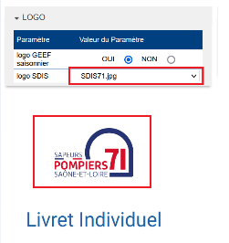

EL02 : Allégement des exports Excel/Calc des écrans harmonisés (ex : "Conventions > Indemnités > Conventions") [Mantis #10331]
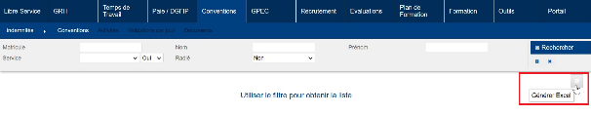
Ces exports contenaient parfois des éléments qui ne devraient pas être présents sur les exports tels que des boutons.

EL03 : L'information "cliquer avec le bouton droit pour filtrer" sur les listes déroulantes s'affichera dorénavant au bout de 2 secondes plutôt qu'au bout de 5 secondes [Pas de Mantis]
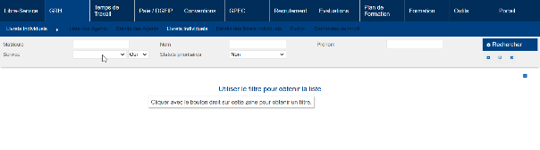

EL04 : Les champs de saisie de date afficheront dorénavant le masque "jj/mm/aaaa" et les champs de saisie des durées/heures afficheront dorénavant le masque "hh:mm" [Pas de Mantis]
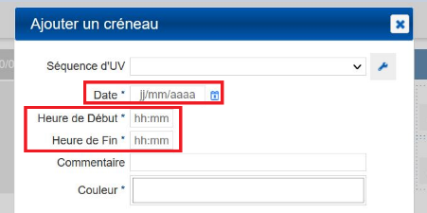

EL05 : Les blocs de filtres afficheront dorénavant moins de filtres hors bouton "plus de filtres" [Mantis #10485]
Avant l’évolution :
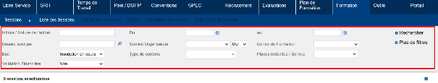
Après l’évolution :
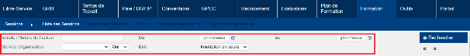

Les filtres renseignés sont toujours prioritaires.

EL06 : Le filtre "Groupe de Participants" ne sera dorénavant plus un bouton à part mais un filtre intégré au bloc de filtre [Mantis #10485]
Avant l’évolution :
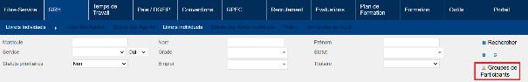

Après l’évolution :
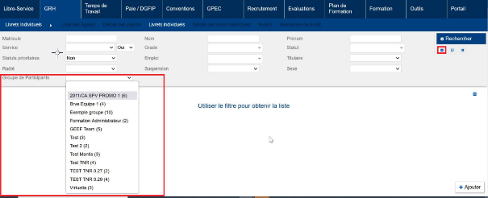

EL07 : Les blocs de filtres afficheront dorénavant un bouton "vider les filtres" plutôt que le clic droit sur le bouton "rechercher" [Mantis #10485]
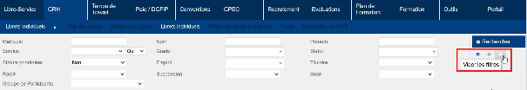

EL08 : La barre de pagination n'affichera dorénavant plus que la liste déroulante des pages plutôt que les numéros en liens [Mantis #10485]
Avant l’évolution :
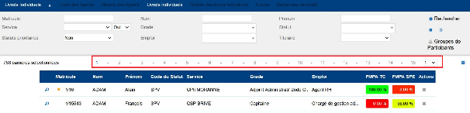

Après l’évolution :
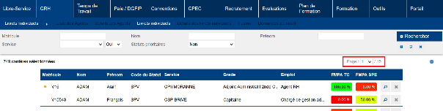

EL09 : Revue graphique des formulaires de saisie harmonisés en modale [Mantis #10485]
Avant l’évolution :
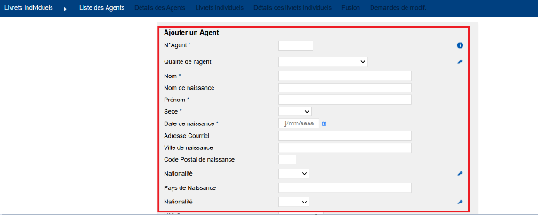
Après l’évolution :
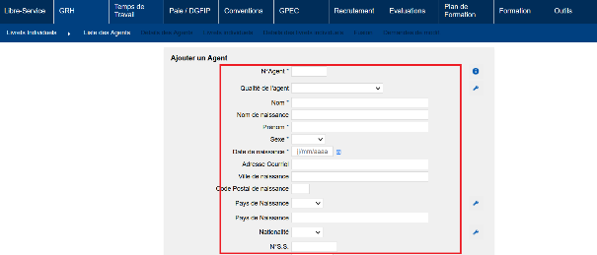
Les titres sont positionnés à droite pour réduire la fatigue oculaire du parcours de ces formulaires.

EL10A : La fonction de duplication sera dorénavant disponible sur toutes les listes harmonisées, dès lors que l'utilisateur dispose du droit de création sur la table et le bouton "ajouter" videra dorénavant le formulaire (cliquer sur "modifier", fermer la modale puis cliquer sur le bouton "ajouter" n'aura plus l'effet d'une duplication détournée) [Mantis #10485]
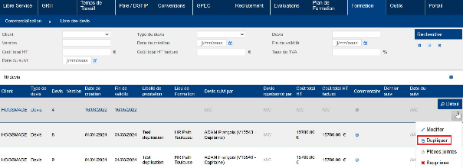

EL10B : La fonction de duplication sur les listes harmonisées permettra dorénavant de sélectionner les tables filles pour lesquelles les données doivent être dupliquées (ex : "Formation > Devis") - les pièces jointes ne seront pas proposées à la duplication pour limiter la surcharge de données [Mantis #10536 et #10285]
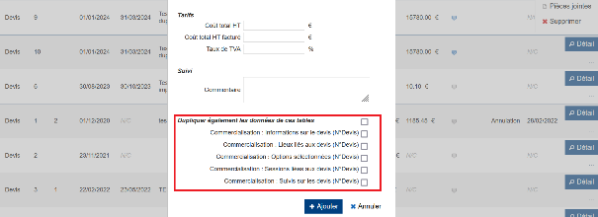
Les impacts des duplications dans les tables filles sont à appréhender par l’utilisateur.

EL11 : L'action principale de la ligne sera dorénavant disponible hors du bouton "..." sur les listes harmonisées et les listes occuperont dorénavant la majorité de la taille de l'écran [Mantis #10485]
Avant l’évolution :
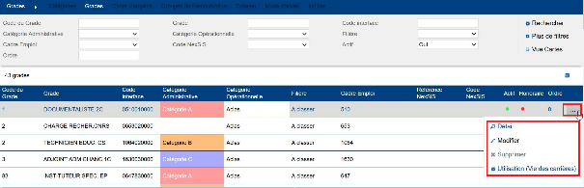
Après l’évolution :
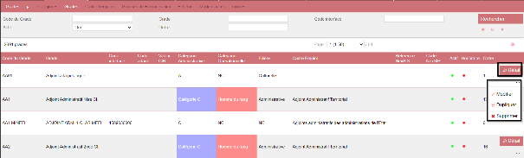

EL12 : Retour de l'alternance de couleurs sur les lignes paires/impaires des listes [Mantis #10485]
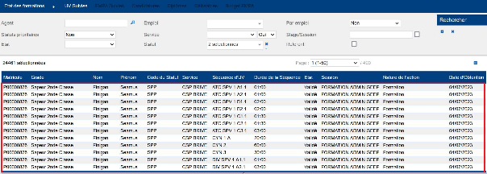

EL13 : Le bouton "Rechercher" n'affichera plus l'icône de rouage [Mantis #10485]
Avant l’évolution :
Après l’évolution :
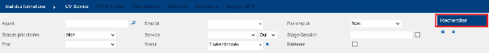

EL14 : Ajout d'une barre de recherche générale en haut de page qui sera enrichie au fur et à mesure des versions [Mantis #10485]
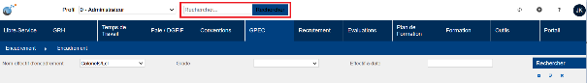

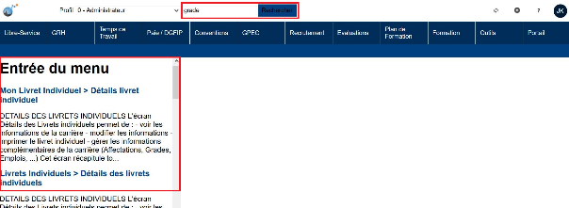

Actuellement cette recherche est lancée sur les entrées de menu et les livrets individuels (nom/prénom agent).

EL15 : La plupart des référentiels inactivés devraient dorénavant être masqués dans les listes déroulantes plutôt que grisés [Mantis #10522]
Avant :
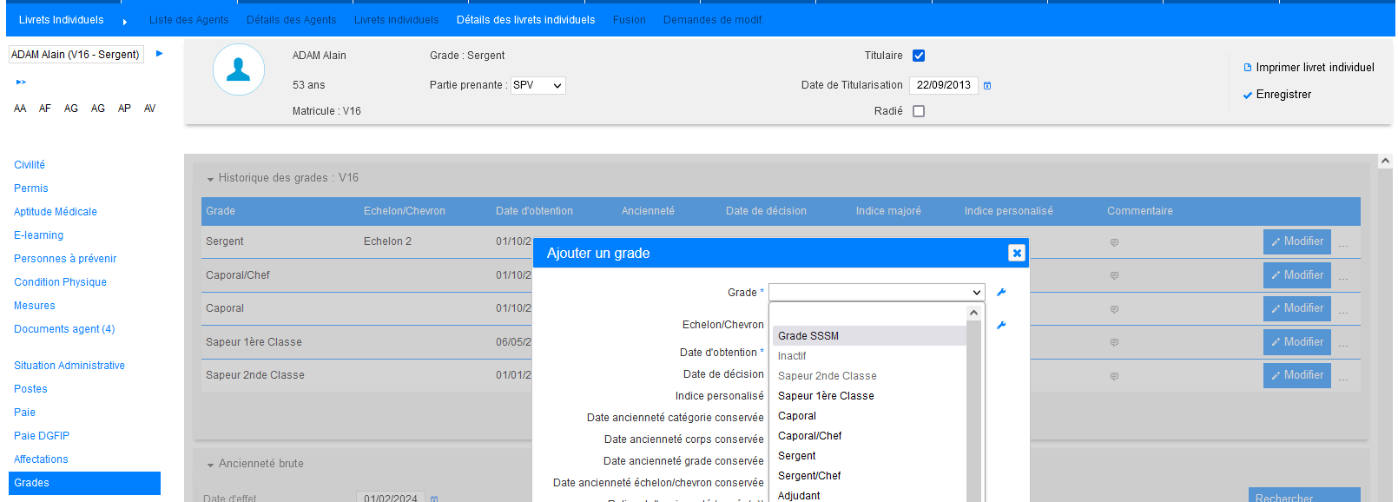
Le grade « inactif » apparait.

Après :
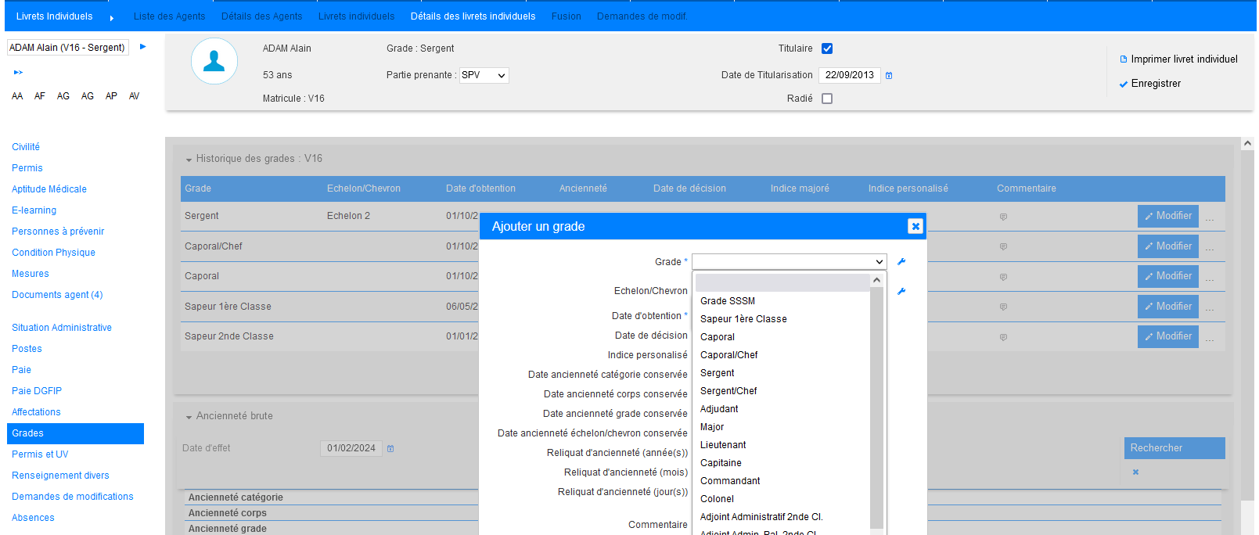

Dans certains cas, ces référentiels apparaitront tout de même, notamment pour permettre des recherches d’historique.

CL01 : Application d'une mesure préventive complémentaire à tous les écrans afin de contrer une injection SQL dans un paramètre HTTP avec une base MySQL ou MariaDB [Pas de Mantis]
Point technique – Aucune illustration.

GRH

EH01 : L'écran "GRH / Synthèses > Liste de contrôle > Formation des caporaux" affichera dorénavant l'adresse courriel de l'agent [Mantis #10293]
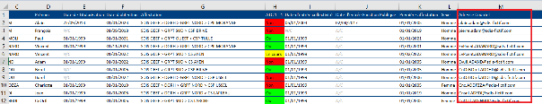

EH02 : L'écran "GRH > Conditions Physiques > Saisie" affichera dorénavant une loupe à côté de la bulle de commentaire permettant d'accéder au détail du livret individuel de l'agent si l'utilisateur a accès à cet écran [Mantis #10320]
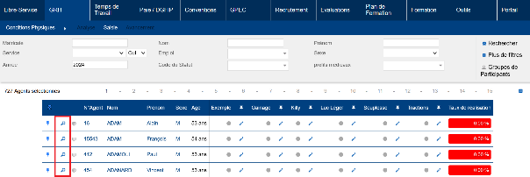

EH03A : Les écrans "GRH > Liste des emplois > Aide LAO" et "Gestion déconcentrée" proposeront dorénavant un filtre "Suspension" [Mantis #9751]
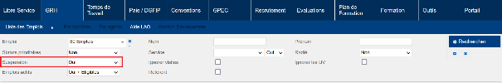

EH03B : Les écrans "GRH > Liste des emplois > Aide LAO" et "Gestion déconcentrée" proposeront dorénavant un filtre "Matricule" (potentiellement dans "plus de filtres") [Mantis #9751 et #10636]
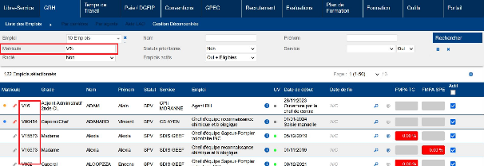

EH04 : Le bouton "loupe" de l'écran "GRH > Liste Individuels > Liste des livrets" sera dorénavant dans la colonne de droite plutôt que la colonne de gauche [Mantis #10485]
Avant l’évolution :
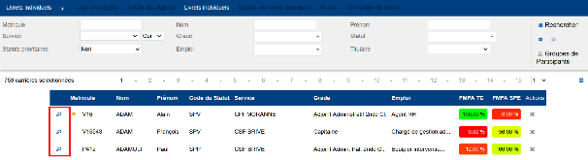

Après l’évolution :
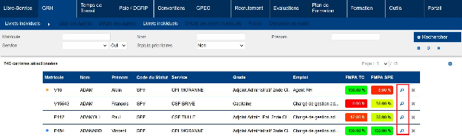

EH05A : L'écran "Formation / Administration > Détails Emplois > Motifs" permettra dorénavant de marquer les motifs de fin avec un marqueur "Gestion Déconcentrée" pour indiquer que ces motifs de fin pourraient être modifiés par l'écran "GRH > Liste des emplois > Gestion déconcentrée" [Mantis #9751]
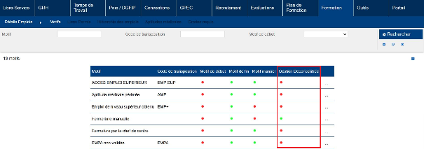

EH05B : L'écran "GRH > Liste des emplois > Gestion déconcentrée" permettra dorénavant de changer un motif de fin d'emploi marqué "Gestion Déconcentrée" par le motif de fin correspondant au paramètre sans changer la date de fin de l'emploi [Mantis #9751]
Si le motif de fin a été paramétré avec un marqueur « Gestion déconcentrée », alors, dans « GRH > Liste des emplois > Gestion déconcentré », ce motif peut être substitué avec le motif de fin par défaut de l’écran (paramétré dans « Outils > Paramètres > Variables > Champs > Champs - Gestion Déconcentrée - Motif Fin »).
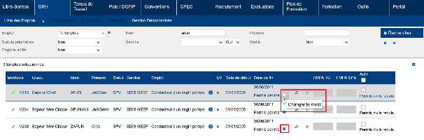
Résultat :
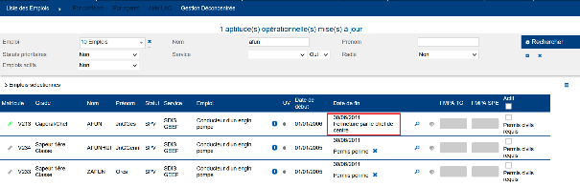

EH06 : L'écran "GRH > Liste des emplois > Gestion déconcentrée" préviendra dorénavant de manière bloquante l'ouverture d'un emploi pour lequel l'agent ne possède pas le permis requis [Mantis #9751]
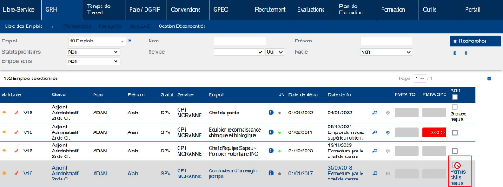

EH07 : L'écran "GRH / Administration > Outils / Risques > Outils / Risques" permettra dorénavant de désactiver un Outil/Risque [Mantis #10522]
Le référentiel peut être mis à jour via « GRH / Administration > Outils/Risques > Outils/Risques ».
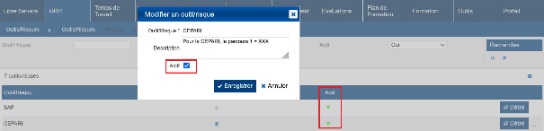

EH08 : Les tests de la condition physique admettront dorénavant un champ "date de passage" et le bouton d'enregistrement de l'écran "GRH > Conditions Physiques > Saisie" sera dorénavant dans une barre flottante en bas de page [Mantis #10123]
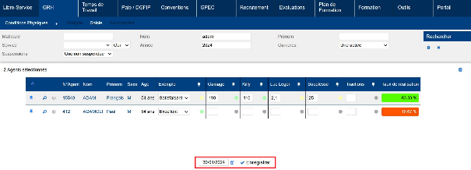

EH09 : L'écran "GRH > Livrets > Détails > FOAD" permettra dorénavant de synchroniser un dossier agent de manière unitaire pour certaines interfaces et affichera la liste des groupes FOAD dans lequel l'agent est inscrit [Mantis #7907]
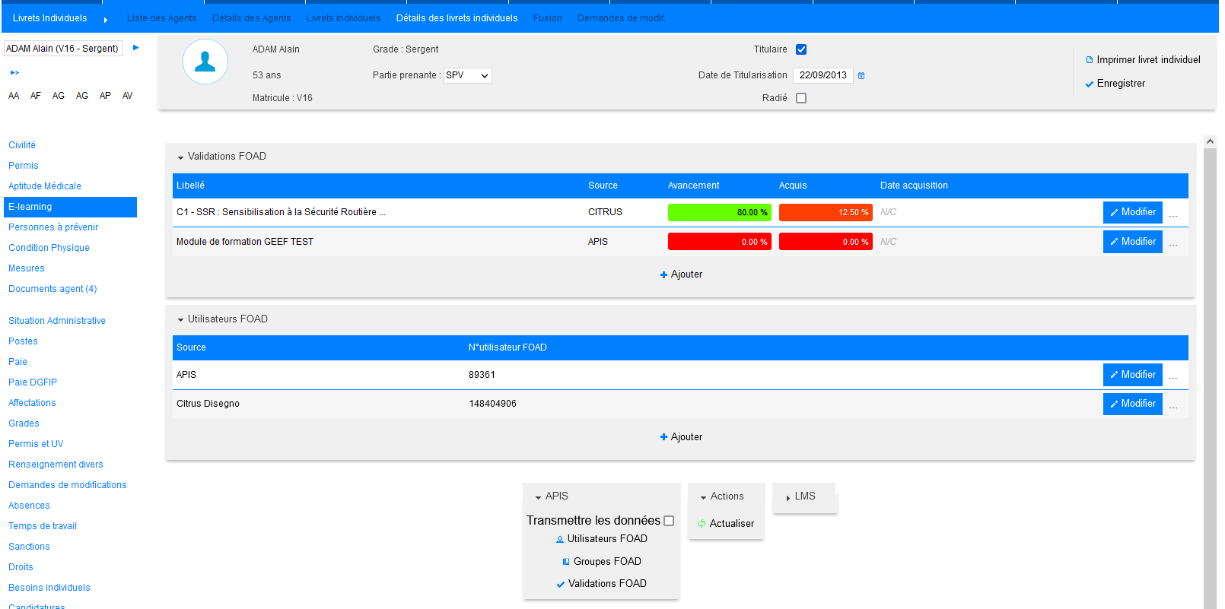

EH10 : Renommage de l'écran "GRH > Actions collectives > Avancement" en "GRH > Actions collectives > Avancement d'échelon" et création d'un écran "GRH > Actions collectives > Avancement de grades" afin d'avoir deux écrans distincts pour procéder aux avancements d'échelon pour l'un et de grades et corps pour l'autre. [Pas de Mantis - Développement en cours]
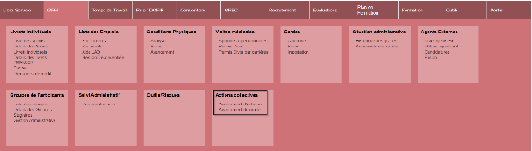

EH11 : Création d'un écran de paramétrage "GRH/Administration > Actions collectives > Avancement de grades" qui servira à déterminer les critères d'avancement de grade [Pas de Mantis]
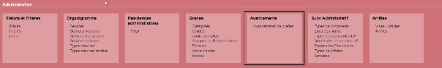

CH01 : Correction de l'impression PDF du LIF lorsqu'une requête LIF a été mis en export PDF et qu'elle contient une colonne pour afficher un service [Mantis #10077]
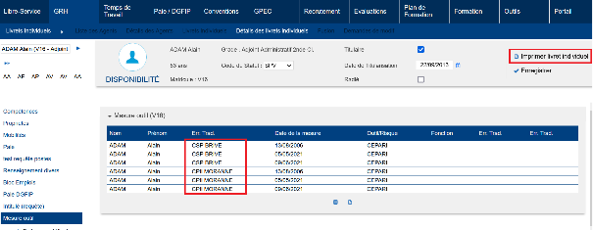

CH02 : L'écran "GRH > Livrets Individuels > Détails des Livrets > Carrières/Grades" n'affichera dorénavant plus ni l'ancienneté dans l'échelon ni la date de prochain échelon si l'agent n'a pas d'échelon [Mantis #10351]
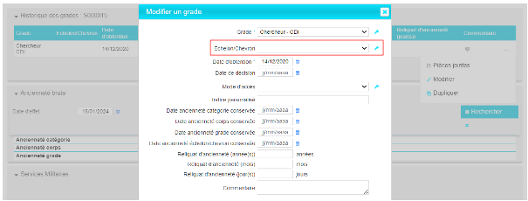

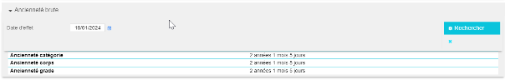

CH03 : Prévention d'une anomalie potentielle lors du calcul des droits liés à des quotités [Mantis #10040]
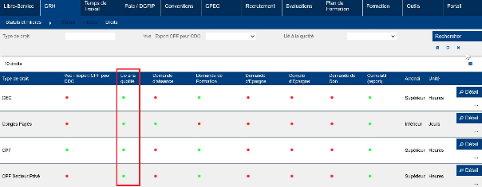
Ce paramètre entrainait des messages d’erreurs potentiels lors des calculs des droits de certains dossiers.

CH04 : Correction de la case à cocher "générale" de l'écran "GRH > Liste des emplois > Gestion déconcentrée" [Mantis #9751]
Avant la correction, cocher la case général (permettant de cocher toutes les cases à cocher), ne déclenchait pas le message « Va être ouvert/fermé », et ne permettait donc pas l’ouverture ou la fermeture en masse des emplois via cet écran.
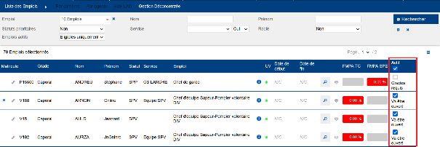

CH05 : Correction de la case à cocher individuelle de l'écran "GRH > Liste des emplois > Gestion déconcentrée" ne devrait plus permettre d'ouvrir un emploi dont l'ouverture est prévue dans le futur [Mantis #9751]
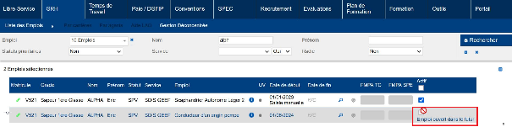

CH06 : Correction d'une anomalie potentielle lors du changement d'ordre des boutons de l'écran "GRH > Livrets Individuels > Détails des Livrets" [Mantis #10471]
Avant la correction, la modification de l’ordre des boutons n’était plus maintenue.
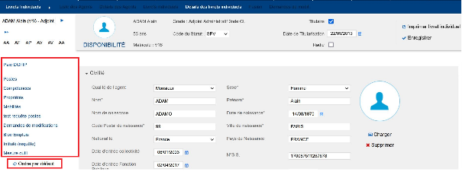

CH07 : "GRH > Agents Externes > Détails des externes" n'affichera dorénavant plus la loupe à côté de la zone de recherche rapide [Mantis #10485]
Avant la modification :
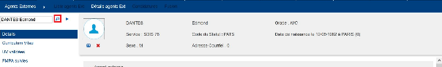
Après la modification :
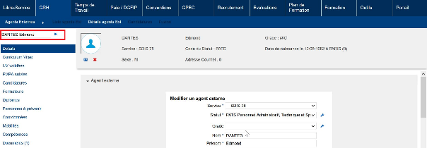

CH08 : La case à cocher "Créditer automatiquement les FMPA" lors de la délivrance ou impression d'un diplôme ne devrait dorénavant plus créer de doublons de FMPA pour les agents en double statut [Mantis #9832]
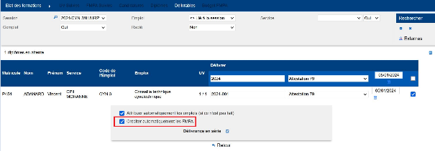

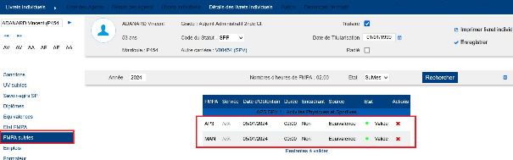

CH09 : Correction du calcul des taux pour les tests physiques de l'écran "GRH > Conditions physiques > Avancement" qui prendra désormais en compte l'agent une seule fois [Mantis #10321]
Avant la correction, le calcul d’avancement était erroné pour les agents avec un double statut.
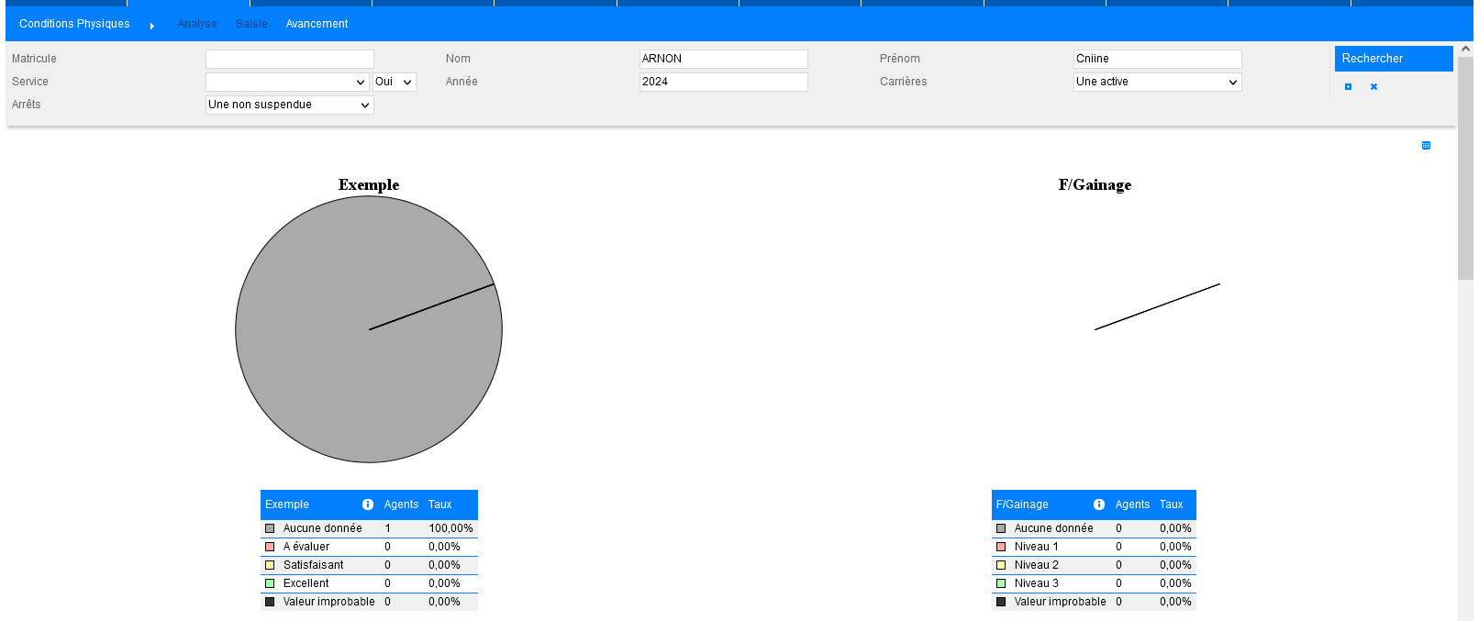
Ces graphiques affichaient « 2 » pour les agents en double statut dans certaines conditions.

CH10 : Correction de l'extraction Excel de l'écran "GRH > Visites Médicales > Permis Civils par carrières" qui affichera tous les permis et conservera les filtres [Mantis #10523 et #10579]
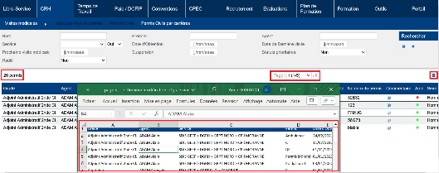

Gestion Administrative [En développement]

EA01 : Ajout d'une prévention sur la double saisie par rapport aux dates sur plusieurs tables du dossier administratif de l'agent [Mantis #10315]
Ce message apparait lorsqu’une nouvelle occurrence est saisie avec une période (dates de début/fin) en concurrence avec une autre occurrence :

EA02 : Ajout du bouton "GRH > Livrets Individuels > Détails des livrets > Curriculum Vitae" en licence "Virtualia" [Mantis #10376]
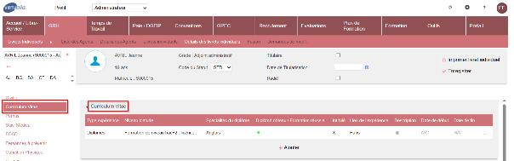

EA03 : Ajout d'une variable "CIR Catégorie de service" dans l'écran "Outils > Paramètres > Variables" permettant de sélectionner la catégorie des services : (A pour Actif, S pour sédentaire (réglementation des pensions) ou I pour services insalubres). [Pas de Mantis - Projet Virtualia - Interfaces CIR et DATUM]
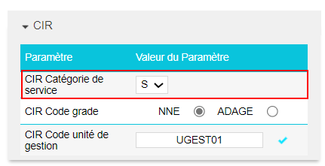

EA04 : Ajout d'une variable "CIR Code grade" dans l'écran "Outils > Paramètres > Variables" permettant de déterminer si les informations du grade suivent le catalogue NNE ou le catalogue ADAGE. [Pas de Mantis - Projet Virtualia - Interfaces CIR et DATUM]
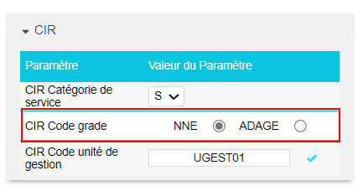

EA05 : Ajout d'une variable "CIR Code unité de gestion" dans l'écran "Outils > Paramètres > Variables" permettant de définir l'entité qui alimente le CIR. [Pas de Mantis - Projet Virtualia - Interfaces CIR et DATUM]
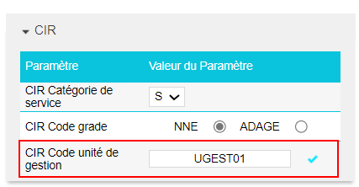

EA06 : Ajout d'un groupe d'écrans "GRH > Administration > CIR" la gestion de la population du CIR [Pas de Mantis - Projet Virtualia - Interfaces CIR et DATUM]
Le groupe d’écran permet de paramétrer la population à déclarer en fonction de critères déterminés :
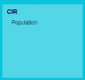

Je créé ma population :
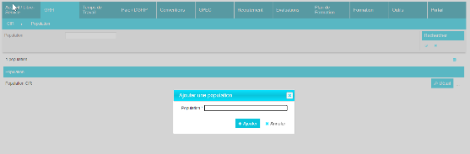

Dans le détail de la population je peux paramétrer mes critères permettant de restreindre la population à déclarer :
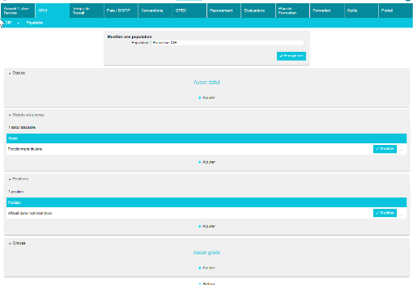

EA07 : Ajout des paramètres CIR dans l'écran "GRH > Déclaratifs > CIR" pour génération des fichiers CIR selon la population sélectionnée [Pas de Mantis - Projet Virtualia - Interfaces CIR et DATUM]
Pour chaque fichier CIR à générer, il est possible de sélectionner la population dédiée :
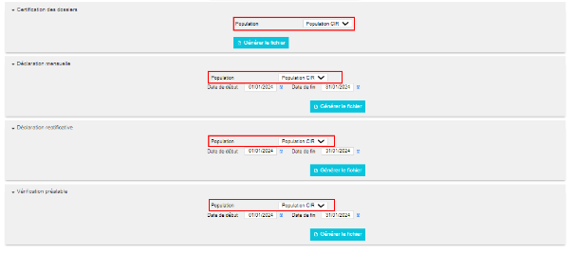

EA08 : Dans le processus guidé de création d'un agent, la case à cocher "principale" pour la saisie de l'adresse devrait dorénavant être cochée par défaut [Mantis #10591]
Dans le processus guidé :
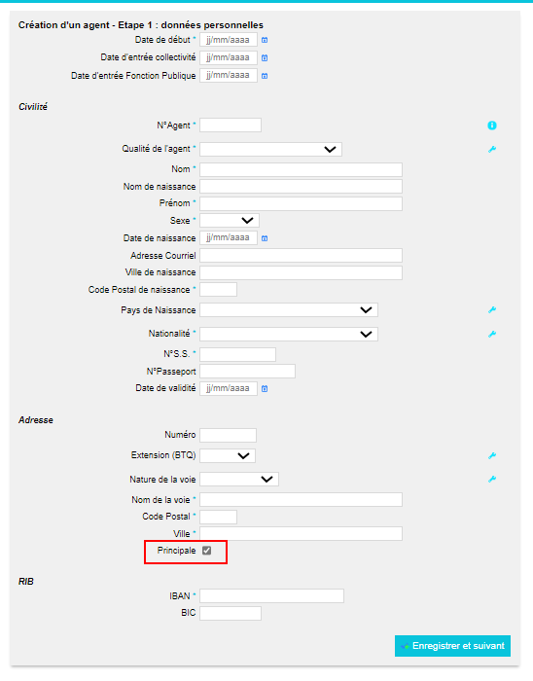

Dans le dossier GRH de l’agent :
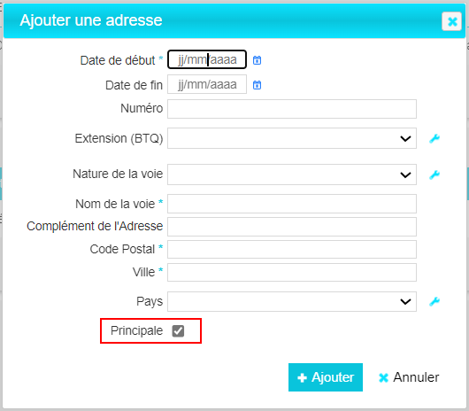

EA09 : Sous réserve que ceux-ci soient paramétrés, l'écran "GRH > Livrets Individuels > Détails Livrets > Carrières/Grades" affichera dorénavant l'indice majoré de l'échelon par rapport à la date d'obtention du grade - les champs de reliquats ont été masqués [Mantis #10586]
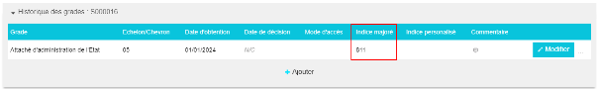

EA10 : Ajout de deux variables "GA - Grade - Indice Mini" et "GA - Grade - Indice Mini - Bloquant" permettant de définir un indice personnalisé seuil et de le rendre éventuellement bloquant [Mantis #10589]
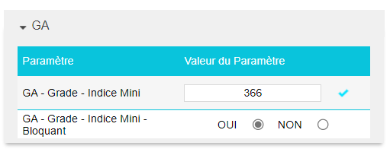

EA11 : L'écran "GRH > Livrets Individuels > Détails > Statuts/Contrats" proposera dorénavant un nouveau champ "Date de fin prévue" permettant de conserver la date de fin prévue en cas de départ anticipé [Mantis #9966]
Dans le dossier GRH de l’agent
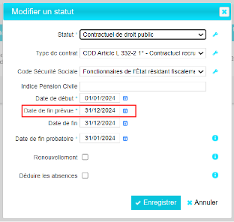

Dans le processus guidé de prise en charge :
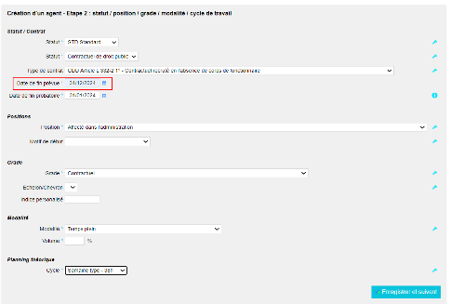

EA12 : Mettre une date de fin sur une position dans l'écran "GRH > Livrets Individuels > Détails > Positions" fera dorénavant apparaitre une case à cocher "départ définitif" permettant d'automatiser la fermeture des éléments liés à la carrière - saisir une date de fin rendra également obligatoire le motif de fin [Mantis #9966]
La case « Départ définitif » rend le motif de fin obligatoire :
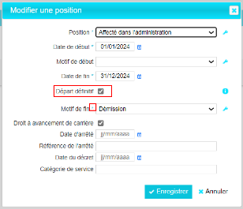
La date de fin saisie s’ajoute sur toutes les occurrences du dossier agent ayant une date de fin :
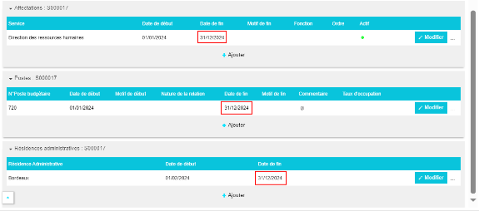

EA13 : Les types de contrats pourront dorénavant être rattachés à des statuts statutaires (les types non rattachés seront disponibles pour tous les statuts) [Mantis #10151]
Ce rattachement n’est pas obligatoire, il permet de filtrer les éléments lors de la saisie dans le dossier de l’agent. Pour tout type de contrat dont le statut n’est pas renseigné dans le référentiel, il apparaitra pour tous les statuts.
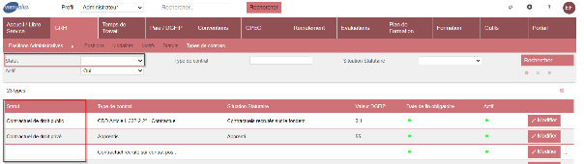
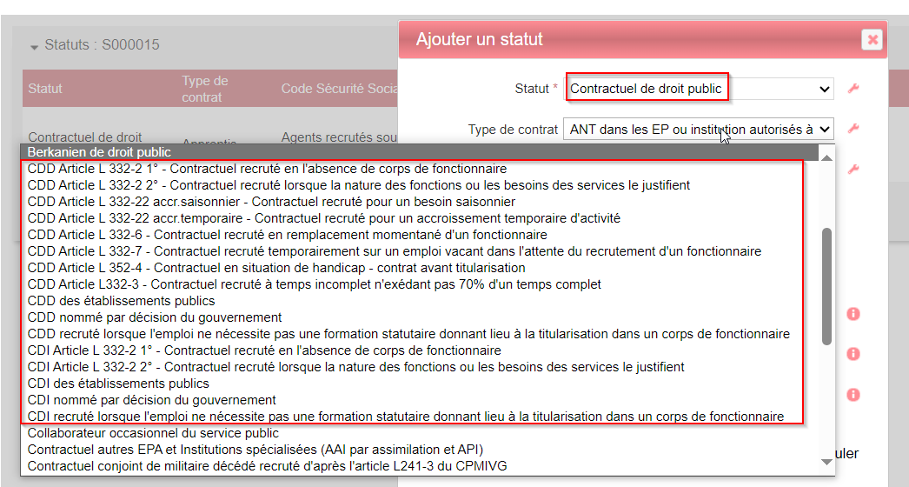

CA01 : Correction d'une fuite potentielle de mémoire dans le calcul des anciennetés de grades [Pas de Mantis]
Point technique – Aucune illustration

CA02 : Correction du libellé "Pays de naissance" notamment dans le processus guidé de création d'un agent [Mantis #10347]
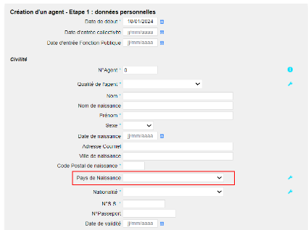

CA03 : Correction des champs obligatoires sur les adresses des agents : la nature de la voie ne sera plus obligatoire, mais le nom de la voie, le code postal et la ville le seront [Mantis #10346]
Dans le processus guidé de création d’un agent
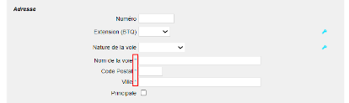

Dans le dossier agent en GA
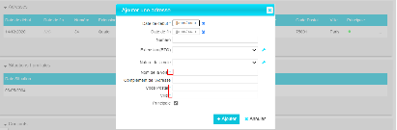

CA04 : Correction du calcul de la date de fin de période probatoire lors de la saisie d'un statut/contrat [Mantis #10590]
Point technique – Aucune illustration

Paie DGFIP [En développement]

EI01 : La génération du mouvement 03 ne se fera désormais seulement lorsque la modalité de service est en temps partiel lors d'une prise en charge [Mantis #10003]
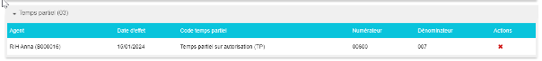

EI02 : Le mouvement 03 ne sera plus généré lorsque la modalité de service est à temps plein pour une prise en charge [Mantis #10003]
Pas de capture puisque le mouvement n’est pas généré.

EI03 : La génération du mouvement 03 affichera désormais "ZZ" dans le champ "Code temps partiel" et des "Z" dans les champs "Numérateur" et "Dénominateur" lorsque la modalité de service est un retour à temps plein [Mantis #10003]

EI04 : La génération du mouvement 01 ne prendra désormais en compte que l'échelon de la grille correspondant à la situation inscrite dans le dossier de l'agent [Mantis #10088]
Conformément à l’occurrence de carrière saisie :
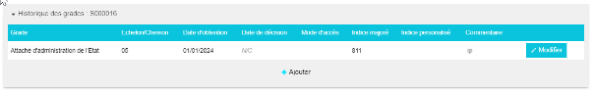

Le mouvement 01 créé prend en compte uniquement la situation saisie dans le dossier de l’agent

EI05 : Les valeurs des référentiels DGFIP dans l'écran "Paie DGFIP / Administration > Paie DGFIP > Liste de valeurs > Détails" pourront dorénavant être désactivées [Mantis #10373]
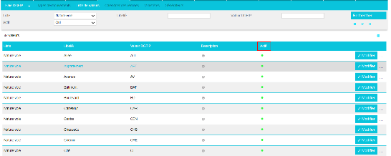

EI06 : L'import des générateurs de mouvements dans l'écran "Outils > Optimisation BD" devrait dorénavant supprimer préalablement tous les générateurs (annule et remplace) [Pas de Mantis]
Point technique – Aucune illustration.

EI07A : La table "Calendrier de remise" aura dorénavant une date de début et une date de fin [Mantis #10352]
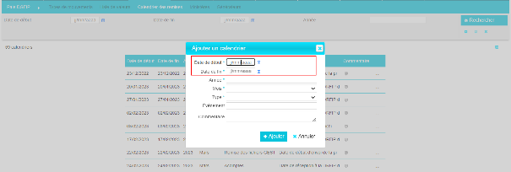

EI07B : La liste des fichiers de KA ("Paie / DGFIP > Paie DGFIP > Bulletins" affichera dorénavant le mois et l'année de paie par rapport à la date de remise et au calendrier DGFIP [Mantis #10352]
Point technique – Aucune illustration

EO07C : L'écran "Outils > Optimisation BD" permettra dorénavant le chargement initial des référentiels DGFIP [Mantis #10352]
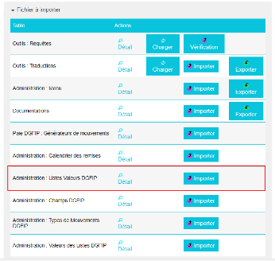

EO08 : Ajout d'une date de fin aux types de rémunérations de agents [Mantis #10315]
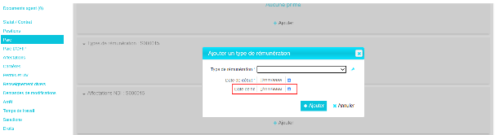

EI09A : Le cadre "Civilité" de l'écran "GRH > Livrets Individuels > Détails des agents / Détails des livrets individuels > Civilité" proposera désormais un champ "N°S.S. provisoire" et un champ "Date du N°S.S. définitif" à saisir lorsque le NIR définitif a été fourni [Mantis #10342]
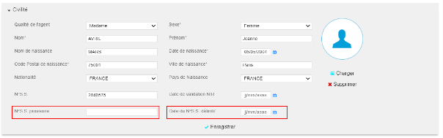

EI09B : Le mouvement 80 sera désormais généré lorsque les champs "N°S.S." et "N°S.S. provisoire" sont différents et que le champ "Date du N°S.S. définitif" est renseigné [Mantis #10342]
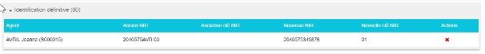

EI10 : Le générateur du mouvement 9G sera désormais disponible pour effectuer la génération automatique des mouvements d'un agent [Pas de Mantis]
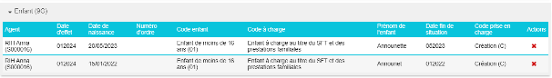

EI11 : Le champ "Périodicité interne" a été ajouté pour la saisie des primes dans "GRH > Livrets Individuels > Détails des agents / Détails des livrets individuels > Paie" [Mantis #10344]
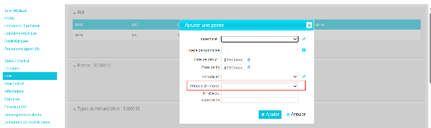

EI12 : La génération du mouvement 20 prendra désormais en compte le champ "Périodicité interne" des primes et sera préférée aux mouvements 05 et 22 si le champ est renseigné [Mantis #10344]
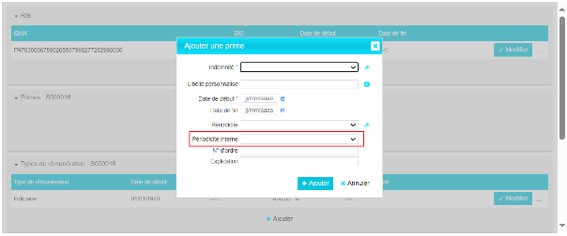

EI13 : Il est désormais possible de saisir des acomptes dans "GRH > Livrets Individuels > Détails des agents / Détails des livrets individuels > Paie DGFIP" [Pas de Mantis]
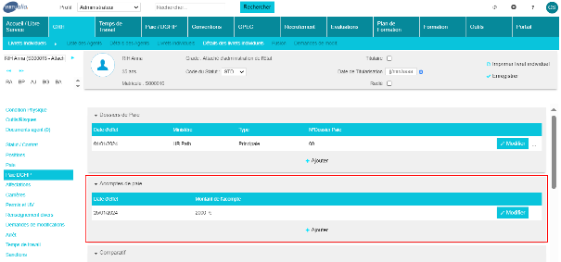

EI14 : Le générateur du mouvement 67 a été ajouté [Pas de Mantis]
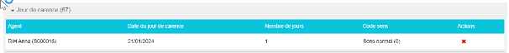

EI15 : L'intégration du fichier KA sera dorénavant lancée dans un Thread en arrière-plan [Mantis #10581]
Point technique – Aucune illustration

CI01 : Les champs "Echelon" et "Indice" du mouvement 01 attendront désormais des valeurs alpha-numériques afin de permettre la complétion par des "0" des valeurs à utiliser [Pas de Mantis]
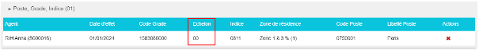

CI02 : Le RIB de la situation en paie d'un agent devrait désormais s'afficher dans le comparatif de l'écran "GRH > Détails des livrets individuels > Paie DGFIP" [Mantis #9884]
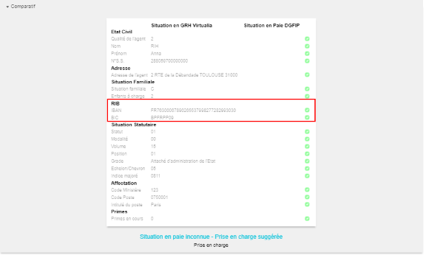

CI03 : La situation en paie devrait désormais afficher correctement l'indice majoré dans le comparatif de l'écran "GRH > Détails des livrets individuels > Paie DGFIP" [Mantis #9884]
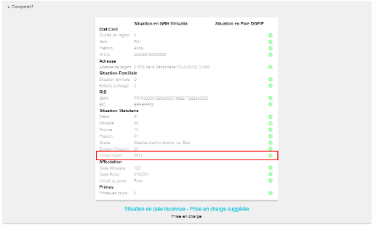

CI04 : Le champ "Code Poste" du mouvement 01 ne sera désormais plus lié à la liste de valeur "?" [Pas de Mantis]
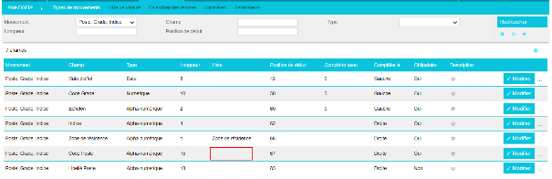

CI05 : Le champ "Code sens" du mouvement 22 est désormais supprimé [Pas de Mantis]

CI06 : Le champ "Date d'effet" du mouvement 9C s'affichera désormais au format "MMAAAA" pour correspondre aux règles définies par le référentiel [Pas de Mantis]
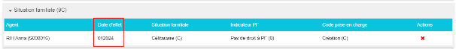

CI07A : Le "code STAT" de l'écran "GRH / Administration > Positions Administratives > Types de contrats" sera dorénavant lié au référentiel Paie DGFIP "Situation statutaire" [Mantis #10368]
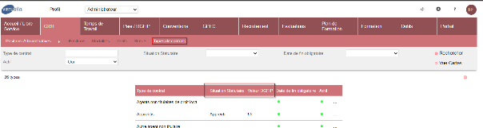

CI07B : Le code "Situation statutaire" du type de contrat sera prioritaire sur celui du statut lors de la génération des mouvements [Mantis #10368]
Point technique – Aucune illustration

CI08 : La génération des mouvements ne génèrera désormais qu'un seul mouvement 9C lorsqu'un ou plusieurs nouveaux enfants ont été saisis en GA [Mantis #10372]
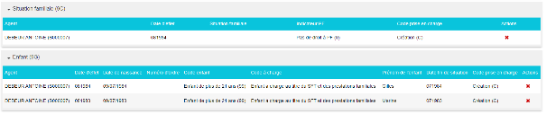

CI09 : Le champ "Date d'effet" du mouvement 9C est désormais un champ alpha-numérique afin de permettre la complétion au format MMAAAA pour conserver les 0 non significatifs (exemple : 012024) [Pas de Mantis]
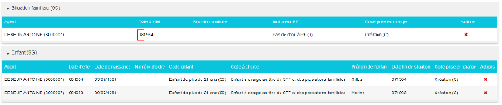

CI10 : La virgule devrait désormais se positionner au bon endroit pour les montants lus dans le fichier KA [Mantis #10341]
Point technique – Aucune illustration

GPEC

EP01 : Le filtre "Informations agents" de l'écran "GPEC > Rapports > Organigramme" proposera dorénavant une option "Date(s) d'affectation sur le poste" [Mantis #10448]
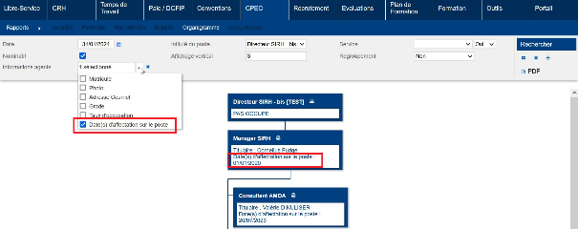

CP01 : Le filtre "carrière" de l'écran "GPEC > Postes > Liste des postes" ne devrait dorénavant plus afficher de doublons de postes et ne tiendra plus compte des occupations passées [Mantis #10543]
Avant la correction, si un agent avait occupé plusieurs fois le même poste a différents moments, alors le poste ressortait en doublon dans l’écran « Liste des postes » avec l’utilisation du filtre « Carrière ».
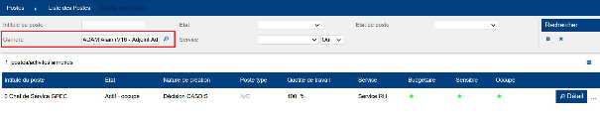

Formation

EF01 : L'export Excel de l'écran "Formation > Candidatures > Validations 1er niveau" affichera désormais une colonne "Durée" indiquant la durée de la session. [Mantis #10184]
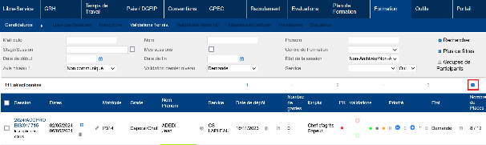

Dans l’export :
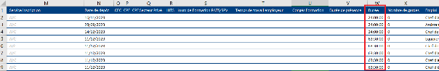

EF02 : Les champs de fusion permettant de publiposter les grades des agents dans les courriers avec la balise "GRADE_XXX" permettront dorénavant également le publipostage du code grade avec la balise "CODE_GRAD_XXX" - l'absence du "E" à "GRAD" n'est pas un oubli [Mantis #10281]
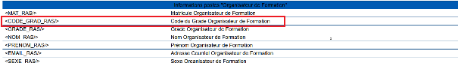

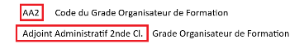

EF03 : Ajout d'un filtre sur l'intitulé du stage dans la barre de titre des écrans "Plan de Formation > Recueil des centres", "Recueil des groupements" et "Recueil du Département" sans rechargement de page - ce filtre n'a pas d'impact sur la barre des totaux [Mantis #10288]
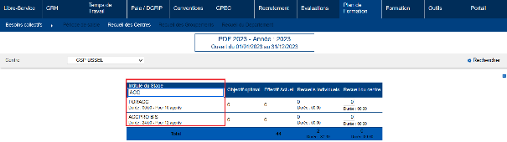

EF04 : Les barres des totaux devraient dorénavant voir leur texte aligné à gauche lorsqu'elles ont un fond coloré (ex : "Plan de Formation > Recueil des centres") [Mantis #10309]
Avant l’évolution :
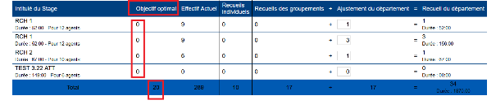
Après l’évolution :
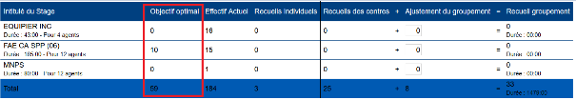

EF05 : L'écran "Outils / Administration > Modèles > Lettres" n'affichera dorénavant plus les "N/A" et permettra dorénavant de mettre des "fiches gestions/ressources" en boutons individuels dans les blocs "ouverture" ou "clôture" de session [Mantis #10360 et 4852]
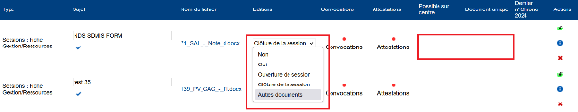

EF06 : Le filtre "Validée" de l'écran "Formation / Synthèses > Etats des Formations > FMPA suivies > Suivies" proposera dorénavant une nouvelle valeur "non-suivie" imposant de sélectionner au moins une séquence et permettant d'obtenir la liste des agents n'ayant pas suivie la FMPA selon les autres filtres [Mantis #10356]
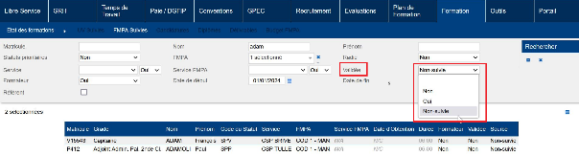

EF07A : Les actions secondaires de la liste des sessions seront dorénavant regroupées dans un bouton "..." [Mantis #10485]
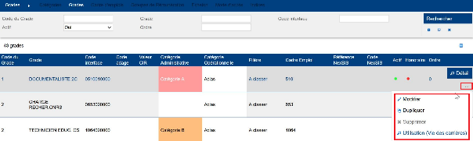

EF07B : Le bouton "nouvelle fenêtre" de la liste des sessions a été supprimé et le bouton "détail" est dorénavant un lien hypertexte pouvant être cliqué avec le bouton du milieu pour ouvrir le détail dans une nouvelle fenêtre [Mantis #10485]
Avant l’évolution :
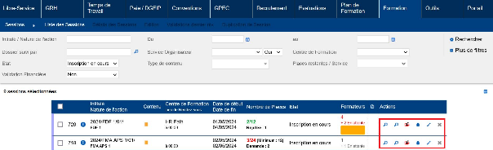

Après l’évolution :
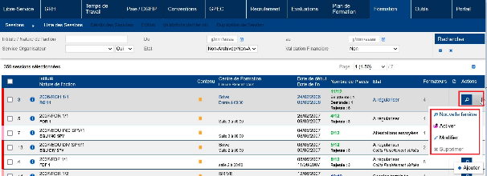

EF08 : Ajout d'une valeur "29" dans la variable "Feuille de présence - modèle" permettant une adaptation des éditions [Mantis #9995]
Variable de l’écran « Outils > Paramètres > Paramètres » :
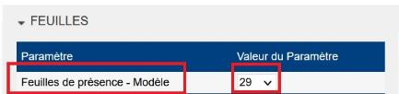

Editions impactées de l’écran « Formation > Sessions > Editions » :
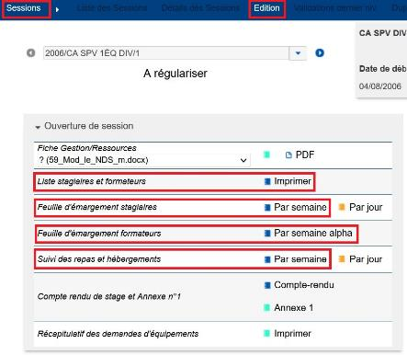

EF09 : Les feuilles d'émargements stagiaires/formateurs avec le paramètre "Feuille de présence - Modèle" sur la valeur "68" tiendra dorénavant compte des présences prévisionnelles des stagiaires [Mantis #8374]
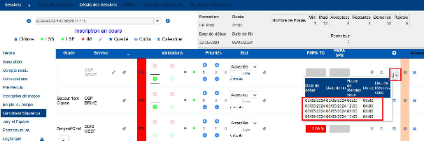

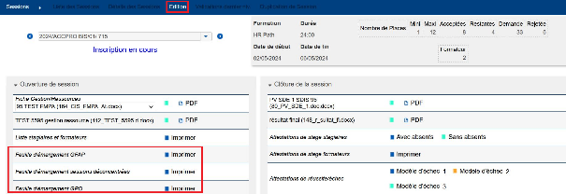

EF10 : L'écran "Formation > Gestion des FMPA > Tableau de bord du centre" affichera dorénavant les noms des agents par ordre alphabétique (nom, prénom, matricule) et imposera un rechargement de l'écran pour éviter les problématiques de redimensionnement des images sur certains navigateurs [Pas de Mantis - TNR]
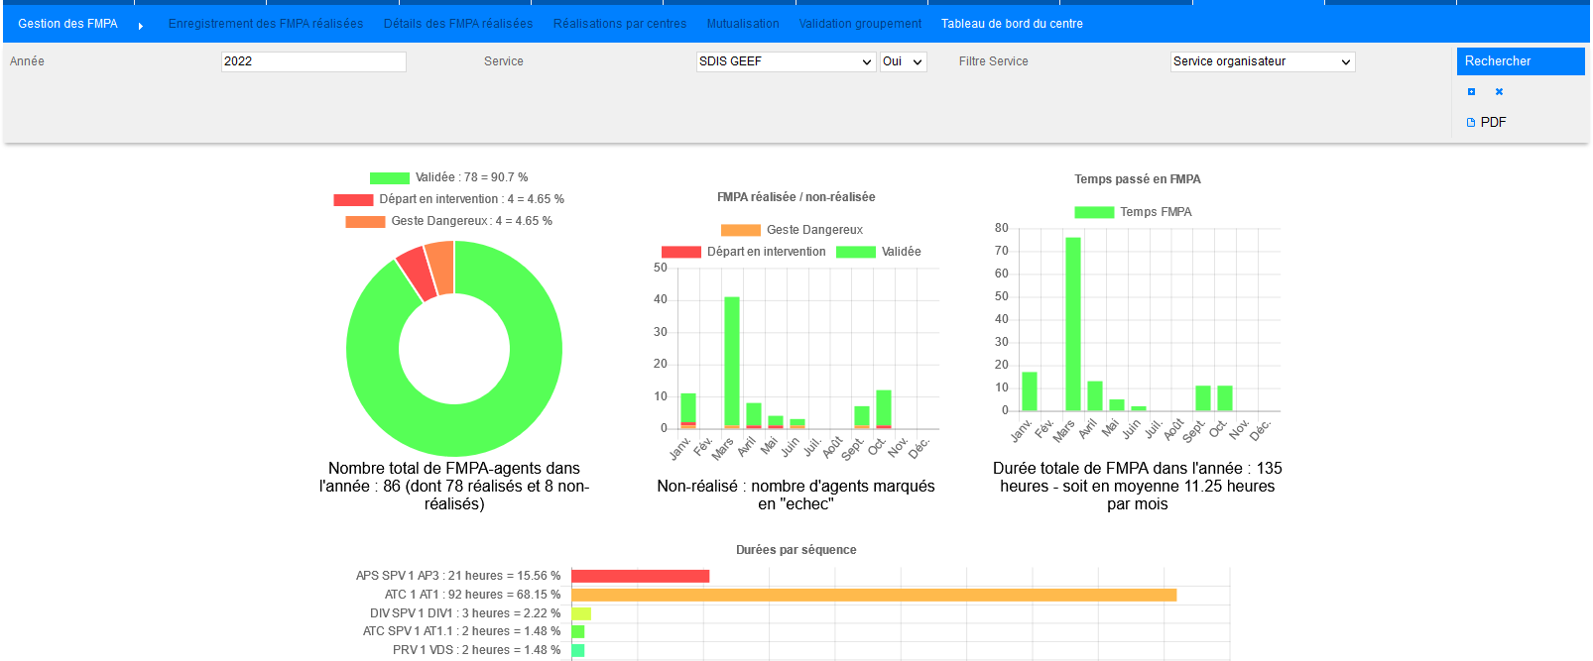

CF01 : Les filtres "FMPA" des écrans "Formation / Synthèses > Etats des Formations > FMPA suivies > Restantes à valider" et "Progression par UV" ne proposeront dorénavant plus les FMPA non liées à des emplois (FMPA obligatoires) [Mantis #10353]
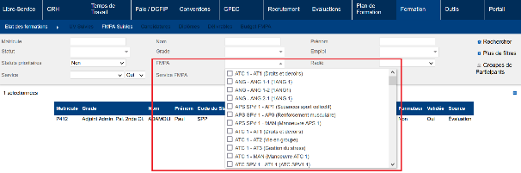

CF02 : Correction de la sécurité des sous-écran de l'écran "Formation > Stages > Détails des stages" avec des droits "lecture seule" combinés avec les actions-objets - apparue en 3.39 [Mantis #10407]
Avant la correction, certains écrans restaient modifiables même avec des droits en lecture seul.
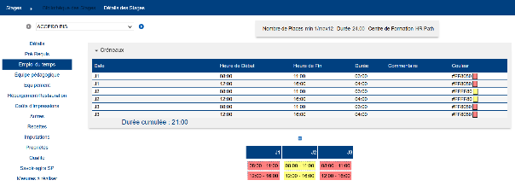

CF03 : Correction d'une anomalie potentielle lors de l'affichage de l'écran "Formation > Stages > Détails des stages > Prérequis" avec des droits "lecture seule" [Mantis #10405]
Avant la correction, un message d’erreur s’affichait sur l’écran des prérequis de stage avec des droits en lecture seule.
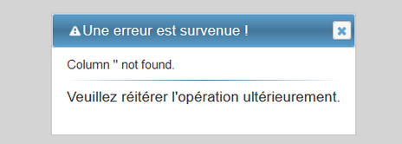

Après la correction :
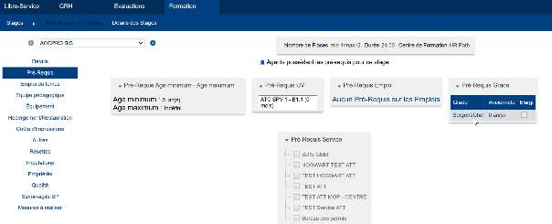

CF04 : L'anticipation des prérequis n'affichera plus la bulle orange mais rouge si l'agent n'est pas éligible à l'anticipation de toutes les séquences et que les prérequis de la session sont en "ET" [Mantis #10479]
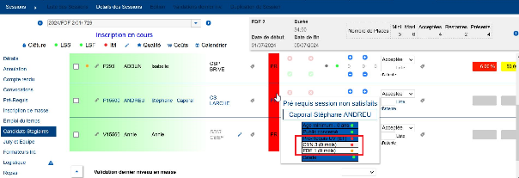

CF05 : Revue de la synoptique de la variable "Libre-service - Périodes d'animations - sélection directe" sur l'écran "Libre-service > Candidatures > Formateurs" dans certains cas où le retour à la liste n'était pas bien outrepassé [Mantis #8975]
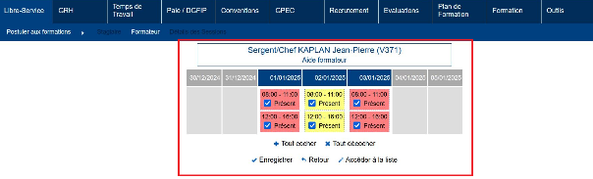

CF06 : Correction de la saisie des pièces jointes sur les candidatures via le libre-service stagiaire lorsque la variable "Libre-service - pièce jointe" n'est pas à "NON" et que l'utilisateur ne dispose pas d'un rôle permettant la modification des pièces jointes des candidatures [Mantis #10319]
Avant la correction, même avec la variable « Libre-service – Pièce jointe » à « OUI » ou « INVITE », un agent qui n’avait pas un rôle avec l’action-objet « Document – Candidature » en « Complet » ne pouvait pas ajouter de pièce jointe lors du dépôt de sa candidature via le libre-service.
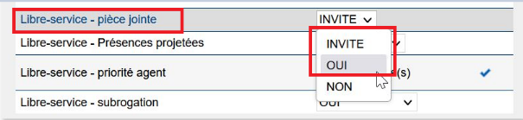

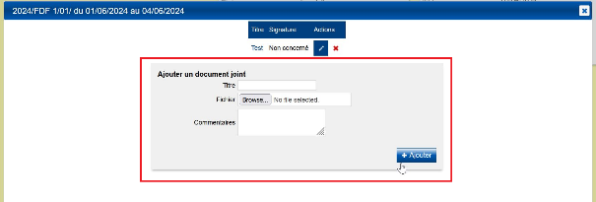

CF07 : Correction des balises de publipostage "VILLENSC_", "CPNSC_", "PINSC_" et "NOMNSC_" pour les éditions des documents sur les FMPA sur centre [Mantis #9879]
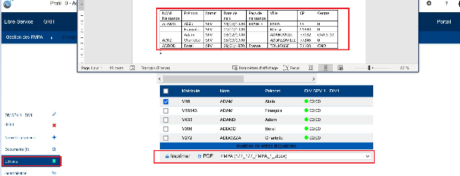

Outils

EO01 : Les interfaces sortantes proposeront dorénavant un export CSV avec une "balise" de fin de fichier "-EndOfFile-" pour les besoins des interfaces ENASIS [Mantis #10250]
Dans le paramétrage de l’interface sortante, sélectionner le type de fichier « CSV (séparateur point-virgule) + EndOfFiles (ENASIS).
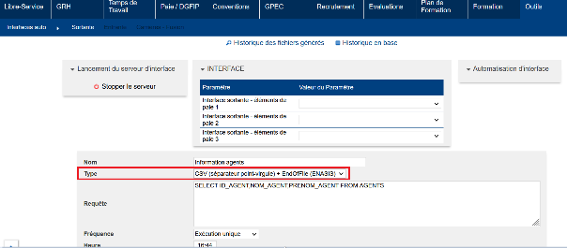

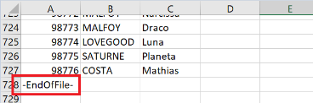

EO02 : L'écran "Libre-Service > Mon Compte > Configuration Accueil" proposera dorénavant un filtre sur les pagelets proposées [Mantis #8692]
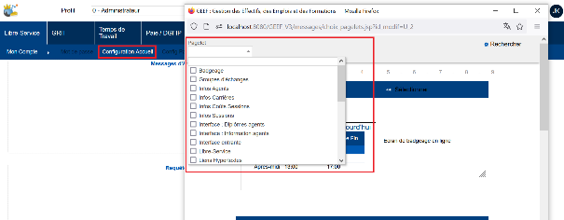

EO03 : L'écran "Outils > Interfaces auto. > Sortantes" ne devrait plus doubler les anti-slashs dans le chemin d'export lors de la modification d'une interface avec une base Oracle [Mantis #10397]
Point technique – Aucune illustration.

EO04 : Ajout de librairies pour compatibilité Java 11+ au livrable [Pas de Mantis]
Point technique – Aucune illustration.

EO05 : L'intégrateur de fichiers eSedit CSV pour initialisation et synchronisation lira dorénavant préférentiellement le code statut avant le numéro de carrière - les codes statuts doivent ainsi être tous renseignés [Mantis #10455]
Point technique – Aucune illustration.

EO06 : Les modèles de courriels permettront dorénavant le publipostage de résultats de requêtes du requêteur - les paramètres d'exécution du courriel pourront être utilisés en valeurs dans les conditions des requêtes [Mantis #10431]
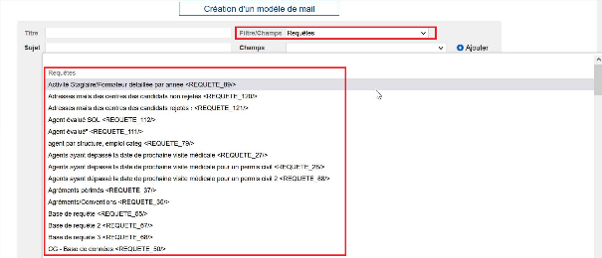

EO07 : Ajout d'une variable "CNFPT - Fichiers dans le dossier agent" permettant d'attacher les documents dans le livret individuel, dans la zone "documents agents" plutôt que "documents carrières" (variable "CNFPT - Fichiers dans le livret") [Mantis #10545]
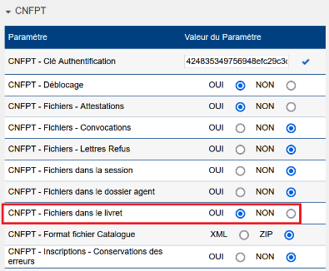

EO08 : Ajout de variables "CNFPT - Fichiers - Attestations", "CNFPT - Fichiers - Convocations" et "CNFPT - Fichiers - Lettres Refus" permettant d'indiquer respectivement si les attestations, convocations et/ou lettres de refus doivent être téléchargées du CNFPT [Mantis #10545]
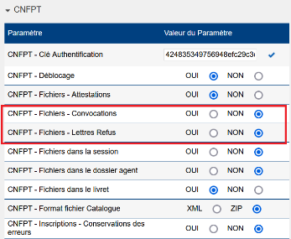

EO09 : L'écran "Formation > Sessions > Détails > Candidatures" permettra dorénavant de relever les documents de tous les agents de la session plutôt qu’agent par agent [Mantis #10545]
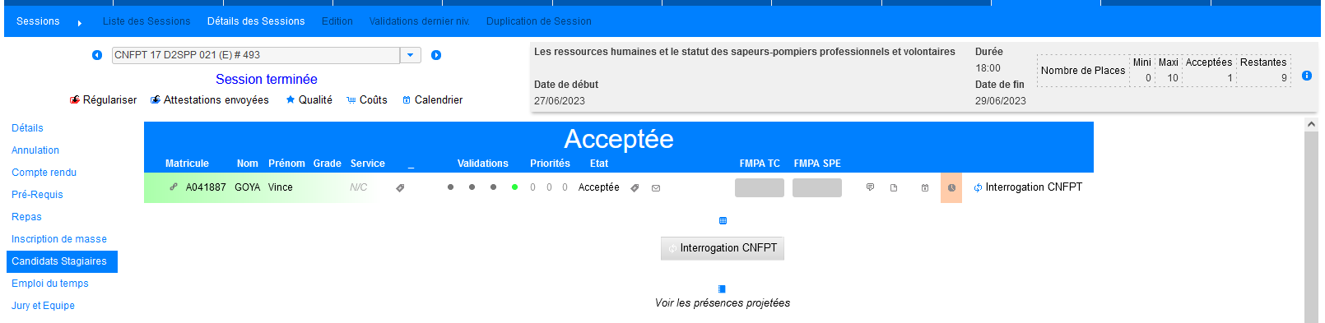
Le bouton « Interrogation CNFPT » permet de relever tous les documents des candidatures à la session.

EO10 : L'écran "Outils > Optimisation BD" proposera dorénavant un bouton "Vérification des données : Durée" (dans le bloc "Actions" permettant de vérifier tous les champs de la base de type "durée" ou "heure" dont le format ne serait pas valide - pouvant entrainer le blocage de certains interfaces - cet écran proposera un script de correction des données - le chargement peut être long pour certaines données (validations des FMPA, notamment) [Mantis #9901]
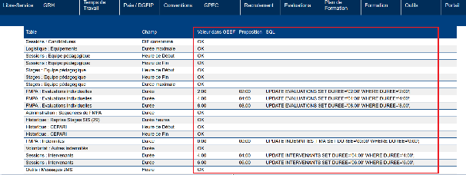

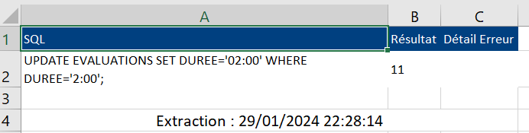

EO11 : Création de la valeur "973" de la variable "Feuille de présence - Modèle" qui permettra d'éditer des nouveaux modèles de feuille d'émargement stagiaires et de feuille d'émargement formateurs dans l'écran "Formation > Sessions > Edition" [Mantis #9770]
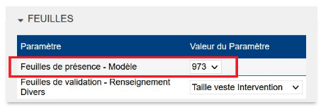

EO12 : Ajout d'un paramètre "LMS - Validation Candidature" permettant d'indiquer si les candidatures doivent être transmises en groupe FOAD dès que l'agent peut être convoqué (FINAL, état "acceptée" ou "rattrapage") ou dès qu'il est validé par le 1er niveau également (1) [Mantis #10635]

EO13 : L'extracteur de données Eksaé attribuera dorénavant le type de service "SDIS 95 - GFOR" automatiquement aux services commençant par "SDPRO-GFOR" lors que le paramètre "modèle de données" est sur la valeur "95" [Mantis #10638]
Point technique – Aucune illustration.

CO01 : L'export d'un fichier d'interface sortante en direct ne devrait plus ajouter un dernier retour chariot en trop dans les exports CSV [Mantis #10136]
Avant la correction, le fichier générait un retour chariot en trop :
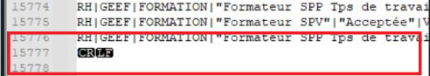

CO02 : Le webservice Sedit "Besoins en Formation" présumera dorénavant que l'année cible de formation, à défaut de précision, sera l'année suivante de la date de l'entretien [Pas de Mantis]
Point technique – Aucune illustration.

